DRUGOŠOLCI  , DOBER DAN!
ZDAJ SI PA POSTAL ŽE SPRETEN V ŠIVANJU! DANES SE BOŠ NAUČIL ZANČNI VBOD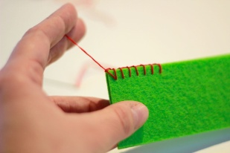. ZA ŠIVANJE POTREBUJEŠ ŠIVANKO, SUKANEC, ŠKARJE IN DVA KOSA BLAGA RAZLIČNIH VZORCEV. ZAŠIL BOŠ SRČEK. POGLEJ SI POSTOPEK:
https://www.youtube.com/watch?v=0Ck1f2q0yxk
ŽELIM TI POTRPEŽLJIVOSTI PRI ŠIVANJU.
ZA SPROSTITEV PA ŠE ZAPLEŠI. TA PLES UČENCI IZ 2. D PRAV DOBRO POZNAJO. TUDI VSI OSTALI SE GA BOSTE HITRO NAUČILI. POVABI K PLESU ŠE TVOJE DOMAČE .
https://www.youtube.com/watch?v=FXI8aGhNTaA

ŽELIM TI PRIJETNO POPOLDNE, UČITELJICA MONIKA P. IN OSTALI UČITELJI IZ OPBja.

